SPRAWOZDANIE Z WYKORZYSTANIA SPRZĘTU ZAKUPIONEGO W RAMACH PROGRAMU
„Laboratoria Przyszłości”

Na lekcji matematyki, uczniowie kl.7 wraz z p. Katarzyną Kine-Głąb, podsumowali realizację projektu „Matematyka w architekturze”. Uczestniczący w projekcie, wykorzystali elementy z laboratorium przyszłości. Okulary 3D posłużyły do obserwacji ciekawych budowli. Pomogły zobaczyć w trójwymiarze najsłynniejsze budowle świata. Zainteresowanie uczniów było ogromne. Widziane obrazy poruszyły ich spostrzegawczość, wyobraźnię, kreatywność, twórcze myślenie i abstrakcję.

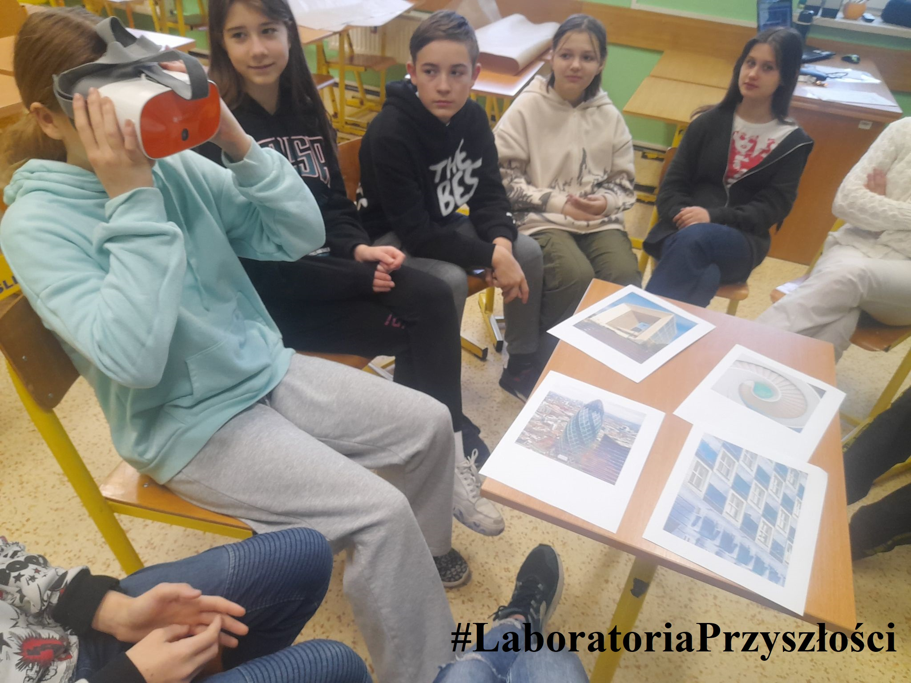

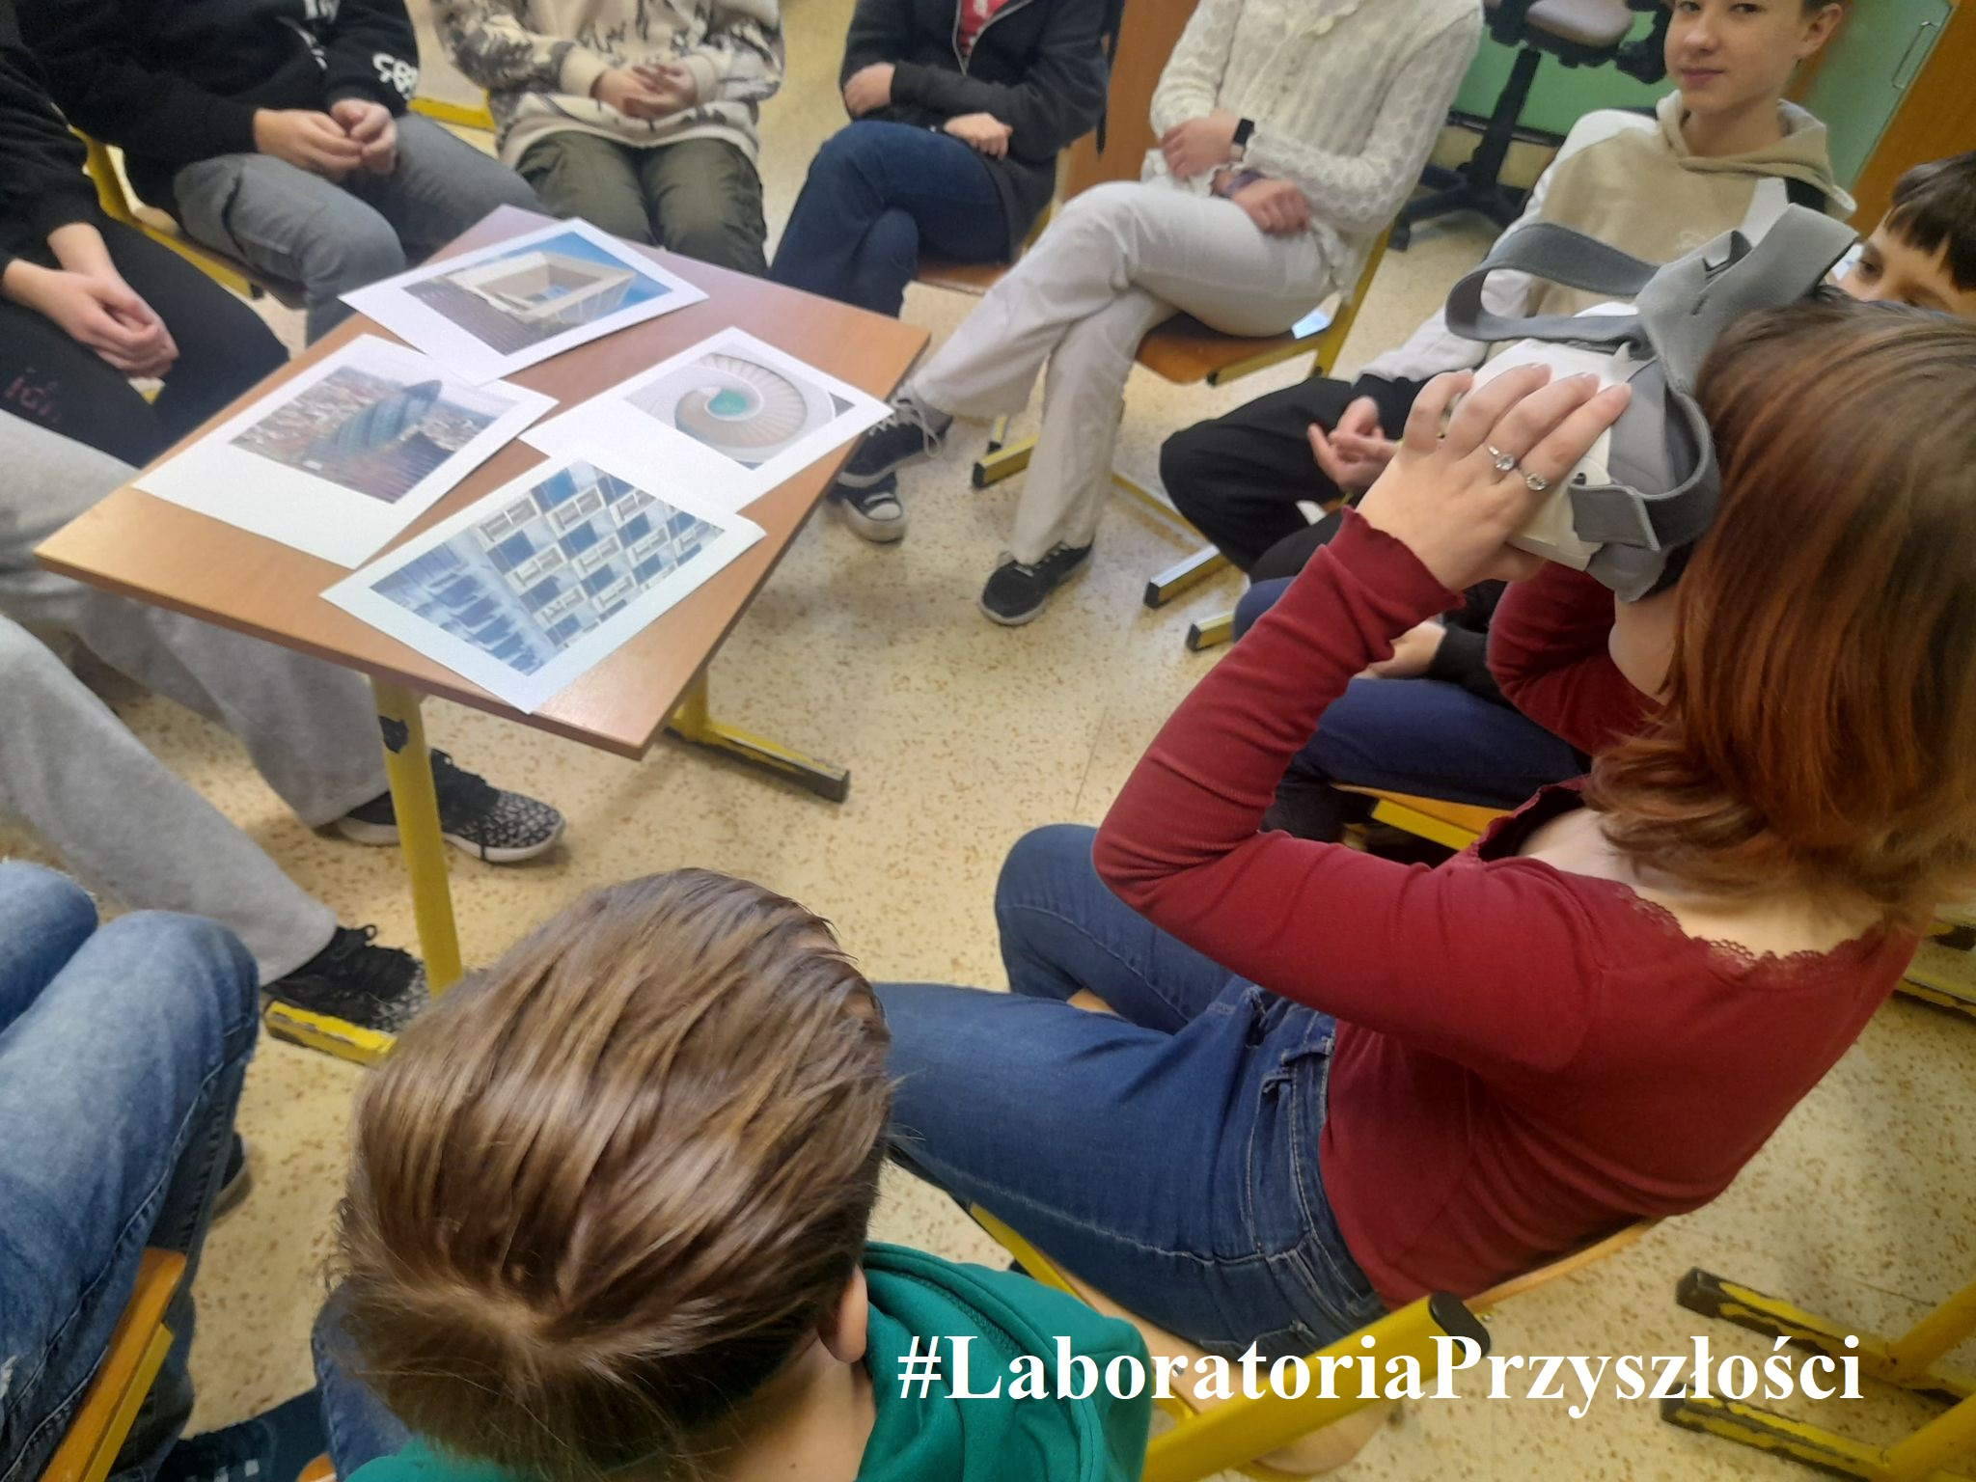

Na zajęciach rozwijający zainteresowania i pasje uczniowie podjęli kolejną działania związane z wydrukiem 3D. Pamiętają oni o tym, by skalibrować drukarce, wybrać interesujący ich projekt i dokonywać pewnych modyfikacji w projekcie. Następnie obserwują realizację poszczególnych etapów. Po zakończeniu pracy dokonują analizy wydruku i wykorzystują powstały element na następnych zajęciach.

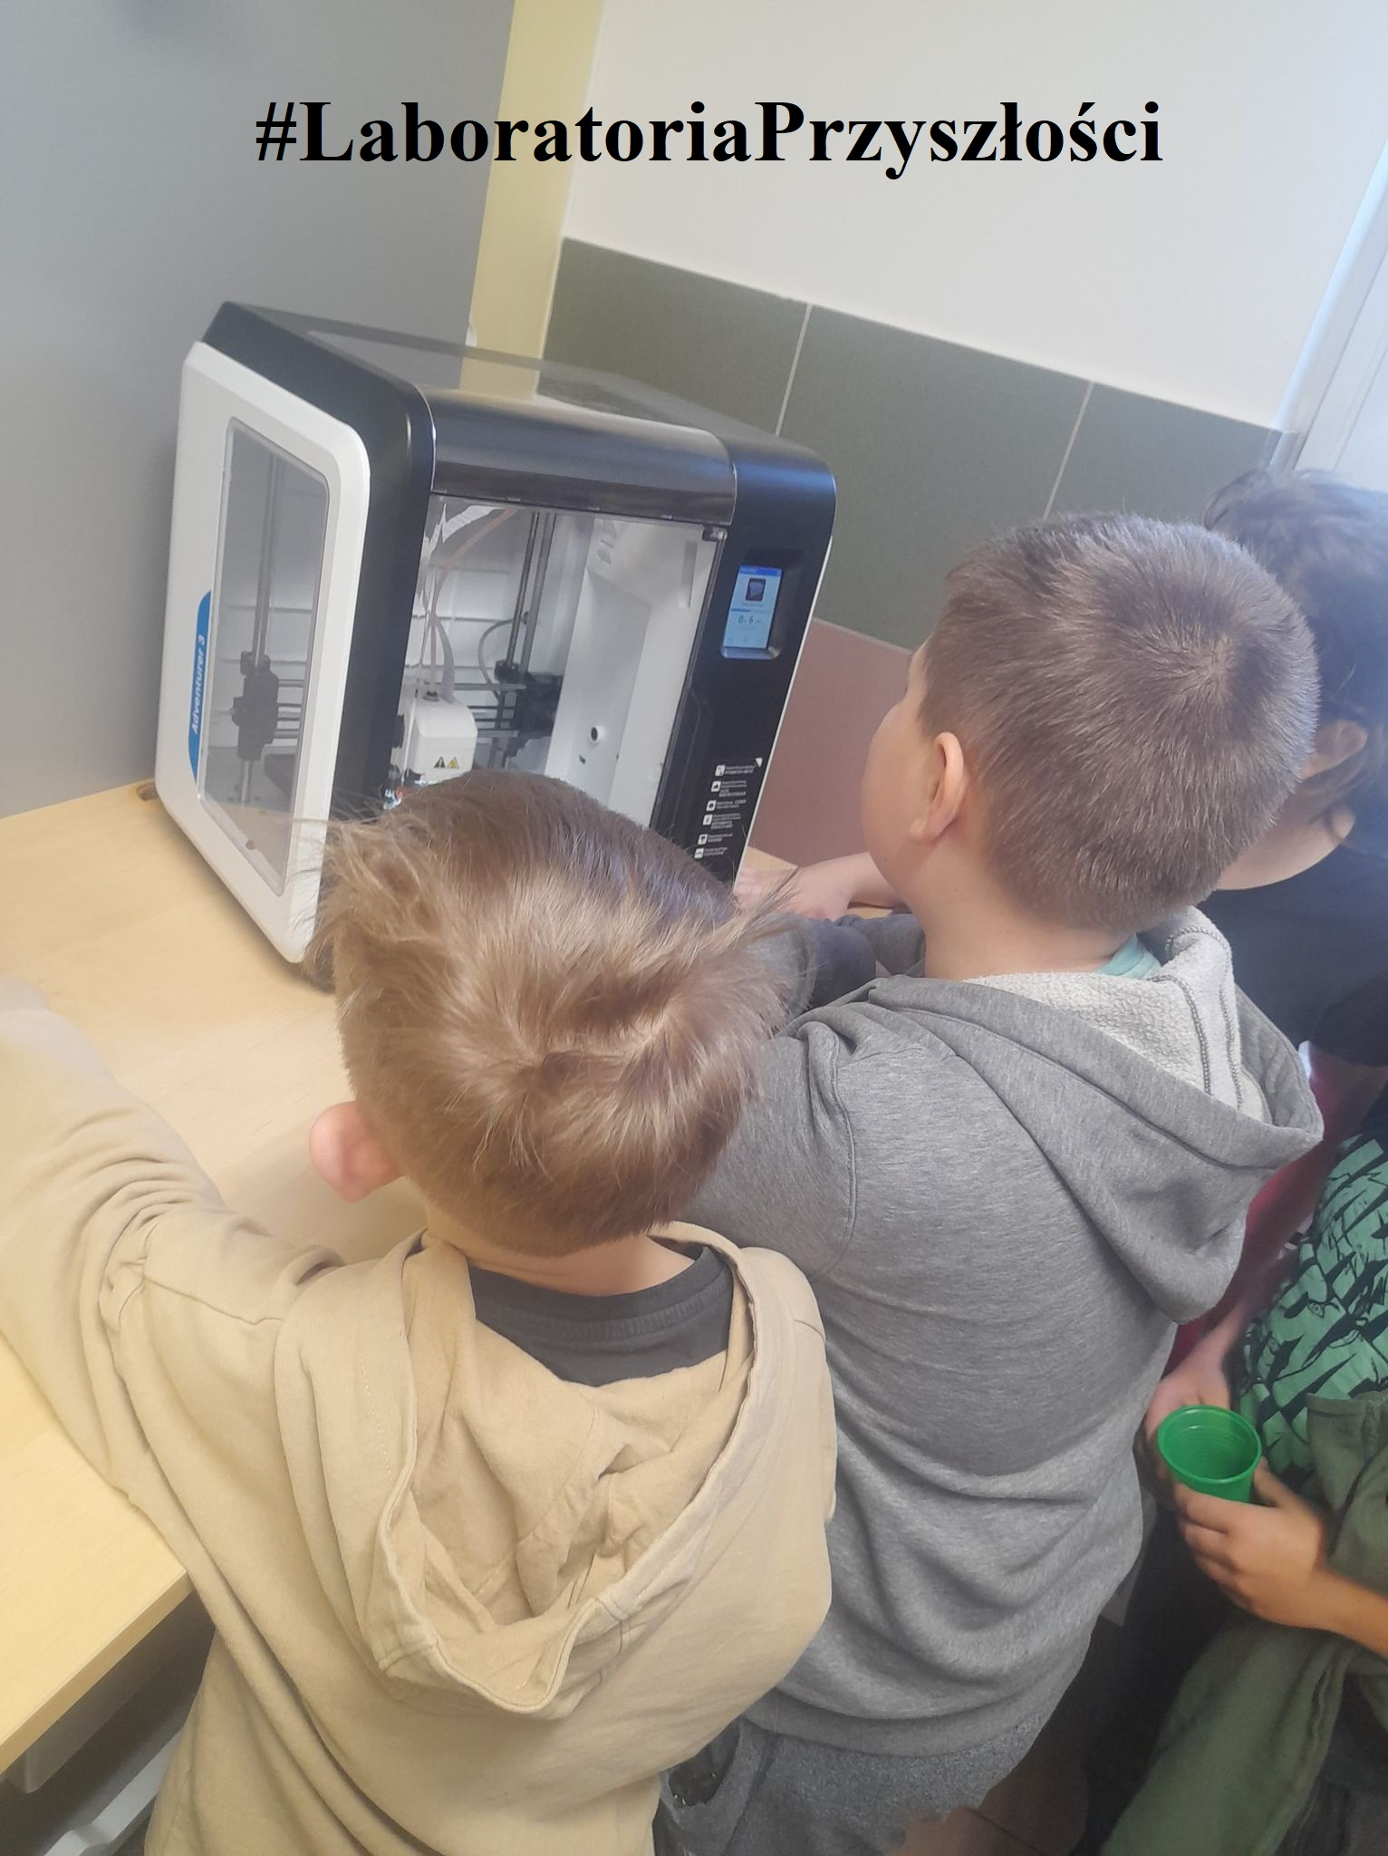

Drukowania ciąg dalszy….

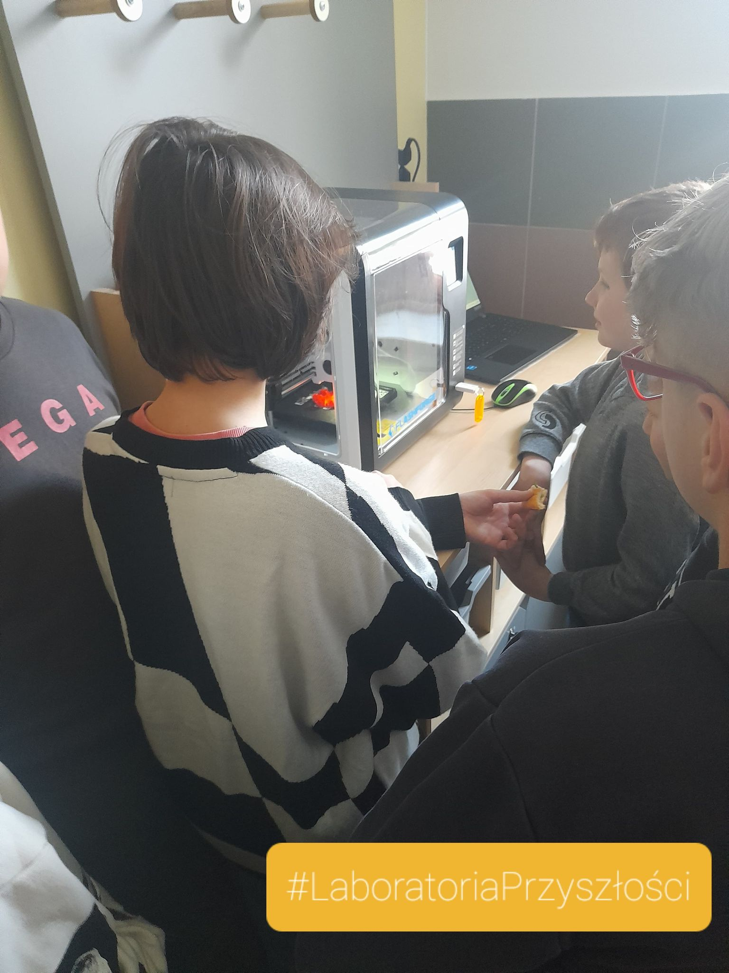

Na koniec drugiego tygodnia nauki uczniowie klasy 6b wraz z p. A. Sobańską zmierzyli się z fragmentami naszej epopei narodowej. Odczytaliśmy fragmenty IV Księgi Pana Tadeusza, analizowaliśmy je oraz zinterpretowaliśmy scenę, gdy Wojski Hreczecha rozpoczyna polowanie w Soplicowie swoją kunsztowną muzyką, a drzewa wtórują mu echem.
Na koniec pracowaliśmy w grupach, w których uczniowie samodzielnie przygotowali oprawę graficzną, dźwiękową, techniczną dla wydarzenia, jakim był wspaniały koncert Wojskiego. Wykorzystaliśmy aparat, mikrofon, statyw, oświetlenie, zakupione w ramach programu Laboratoria Przyszłości.
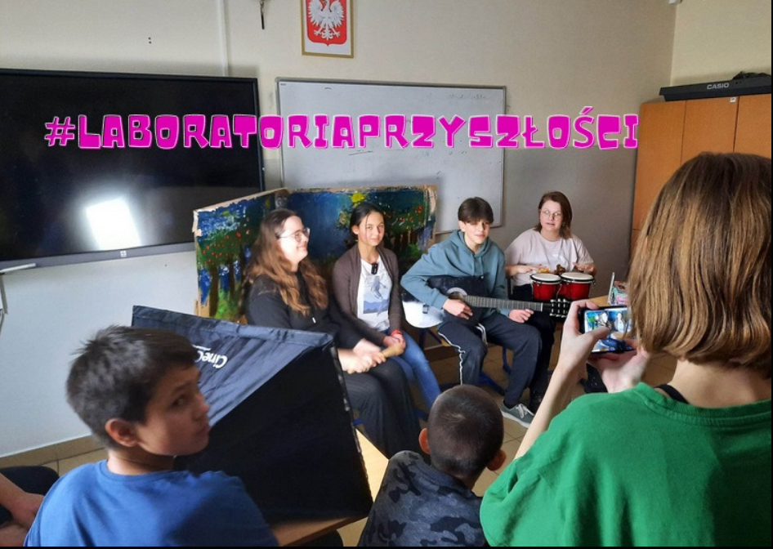
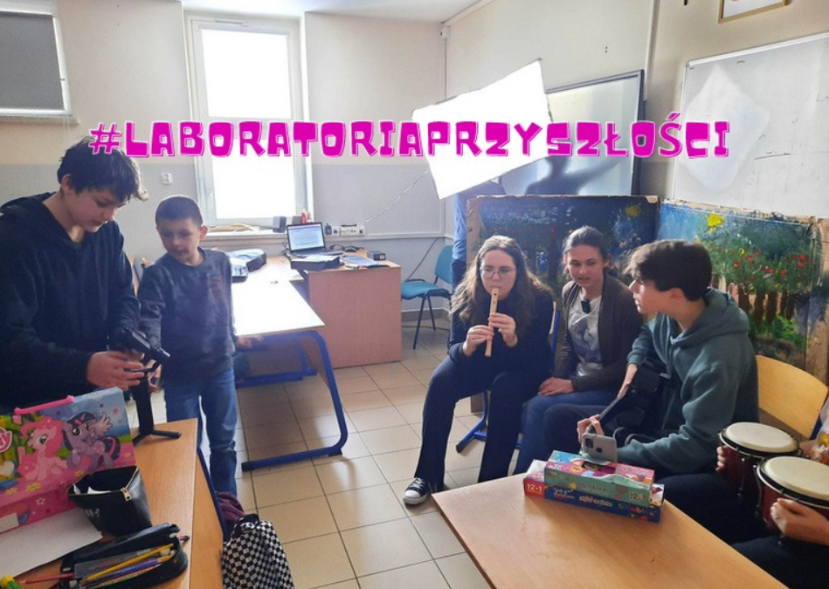
W pierwszym tygodniu na zajęciach z języka polskiego uczniowie klas szóstych przenieśli się do czasów króla Stanisława Augusta Poniatowskiego i zgłębiali twórczość wówczas żyjącego biskupa, Ignacego Krasickiego.
Uczyliśmy się o sytuacji społecznej tamtego okresu, o bajkach i konieczności "zuchwałego poprawiania świata" za pomocą ironii i alegorii, stosowanych przez poetę w jego tekstach.
W ramach innowacji pedagogicznej udaliśmy się na czwartkową ucztę, podczas której przyrządziliśmy zupę serową oraz dyskutowaliśmy w parach na bieżące, ważne dla naszej szkolnej społeczności tematy.
Na zajęciach wykorzystano sprzęt (google VR, aparat fotograficzny) zakupiony w ramach programu Laboratoria Przyszłości.
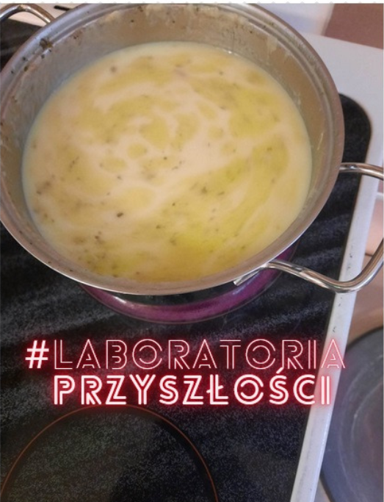
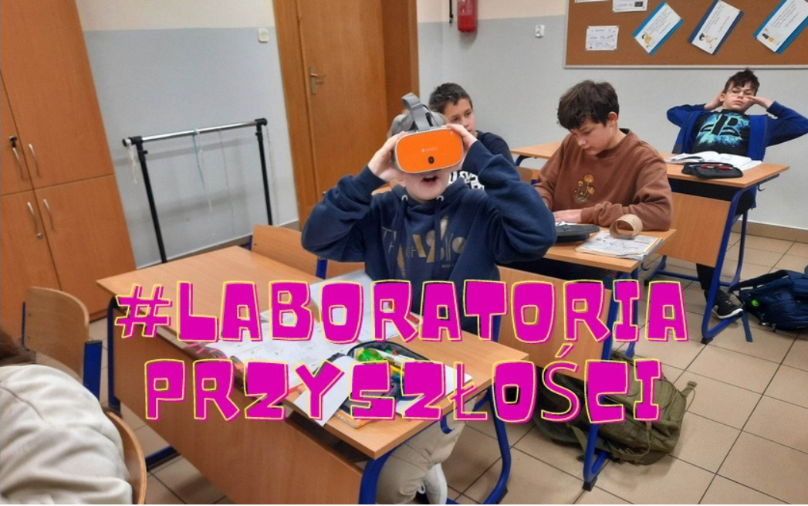
Na zajęciach j. angielskiego uczniowie wykonali flagę Wielkiej Brytanii. Uczniowie klas młodszych dowiedzieli się, że ta wyspa składa się z 4 państw, w tym często rozpoznawalna Anglia. P. Marlena Cierpioł wykonała przy użyciu stacji lutującej zakupionej w ramach projektu „LABORATORIA PRZYSZŁOŚCI” w drewnie szkic flagi. Uczniowie przyglądali się takim poczynaniom, następnie sami próbowali odwzorować zadanie.

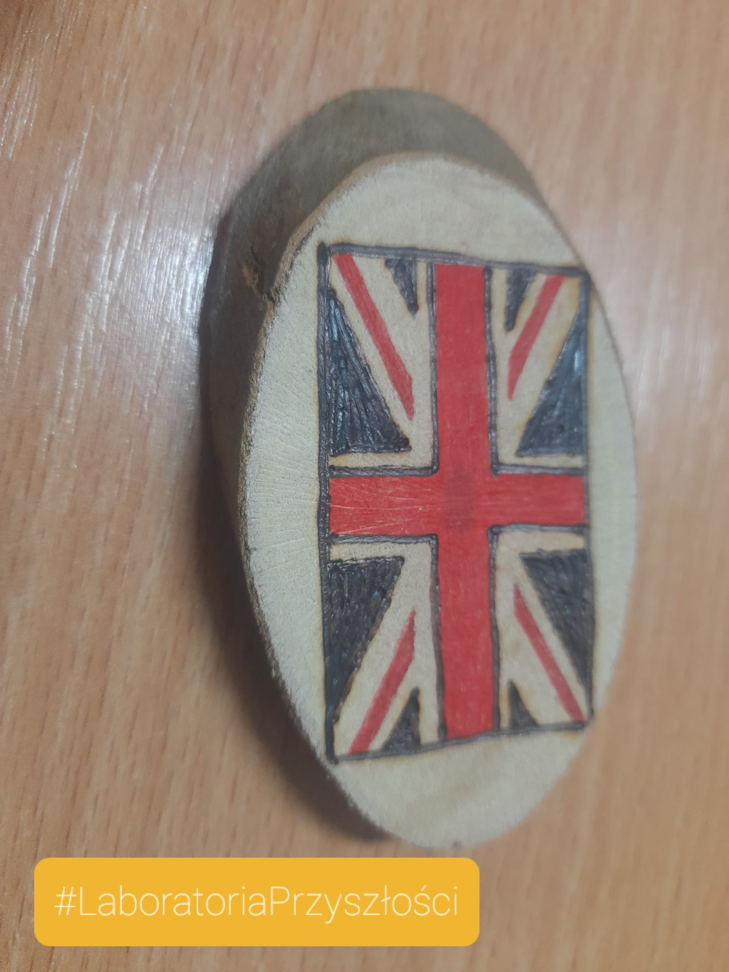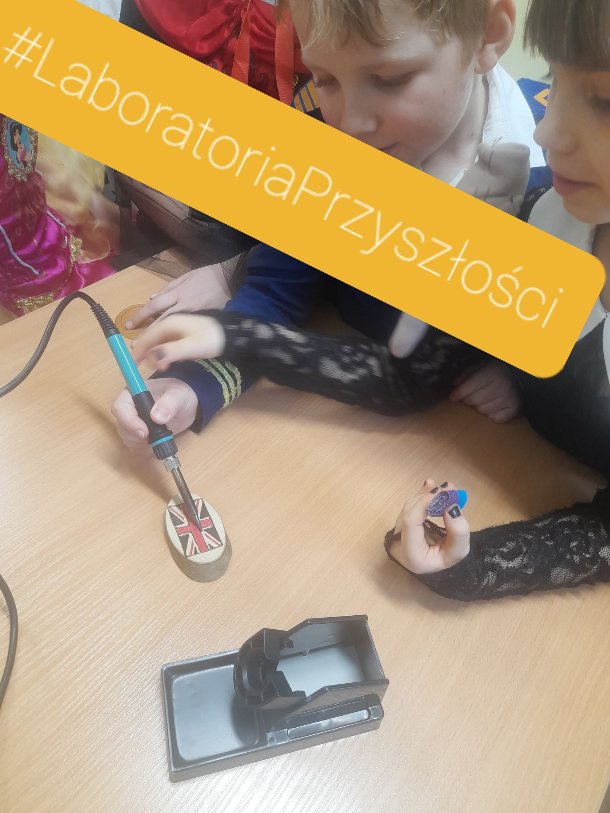
Uczniowie wraz z p. M. Cierpioł wykonali, przy pomocy drukarki zakupionej w ramach programu „Laboratoria Przyszłości”, wydruk 3D. Chętni śmiałkowie wyszukali na stronie przykładowego wydruku dotyczącego jednego z symboli Wielkiej Brytanii i z pomocą nauczyciela przenieśli go do odpowiedniego programu. Wybór padł na zegar- Big Ben. Czekają na wydruk, który trwał aż 5h uczniowie nadal opowiadali o bliżej poznanym kraju. Efekt końcowy był dla nich ogromną radością i przyniósł dużo satysfakcji.

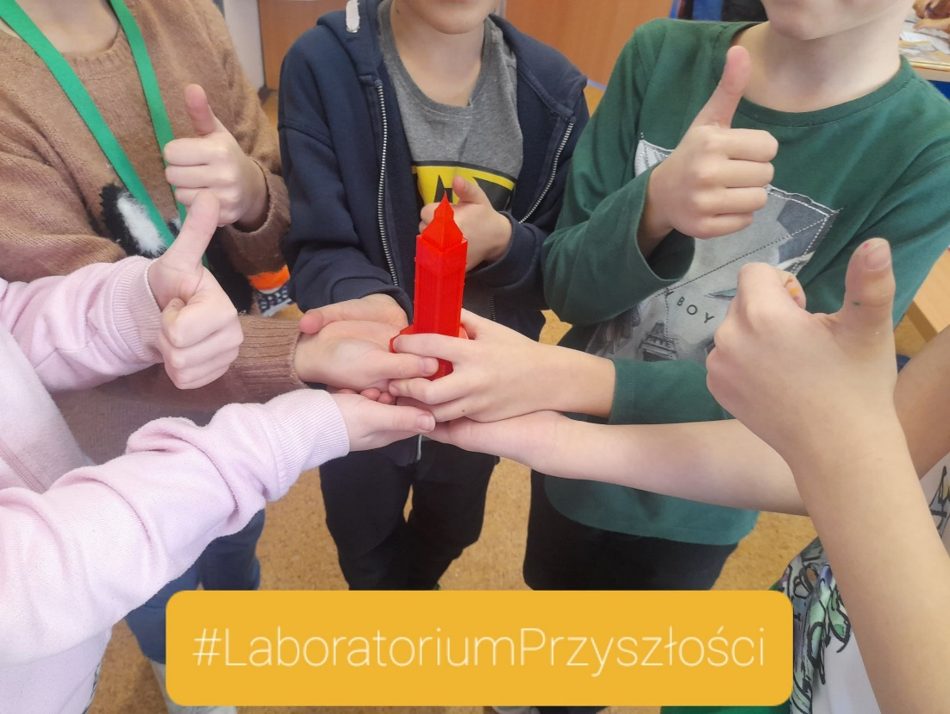
Klasa 4, na zajęciach z p. M. Cierpioł miała okazję ponownie zmierzyć się z Goglami VR. Celem zajęć było wykonanie opisu zaobserwowanych przedmiotów charakterystycznych dla danego regionu świata.

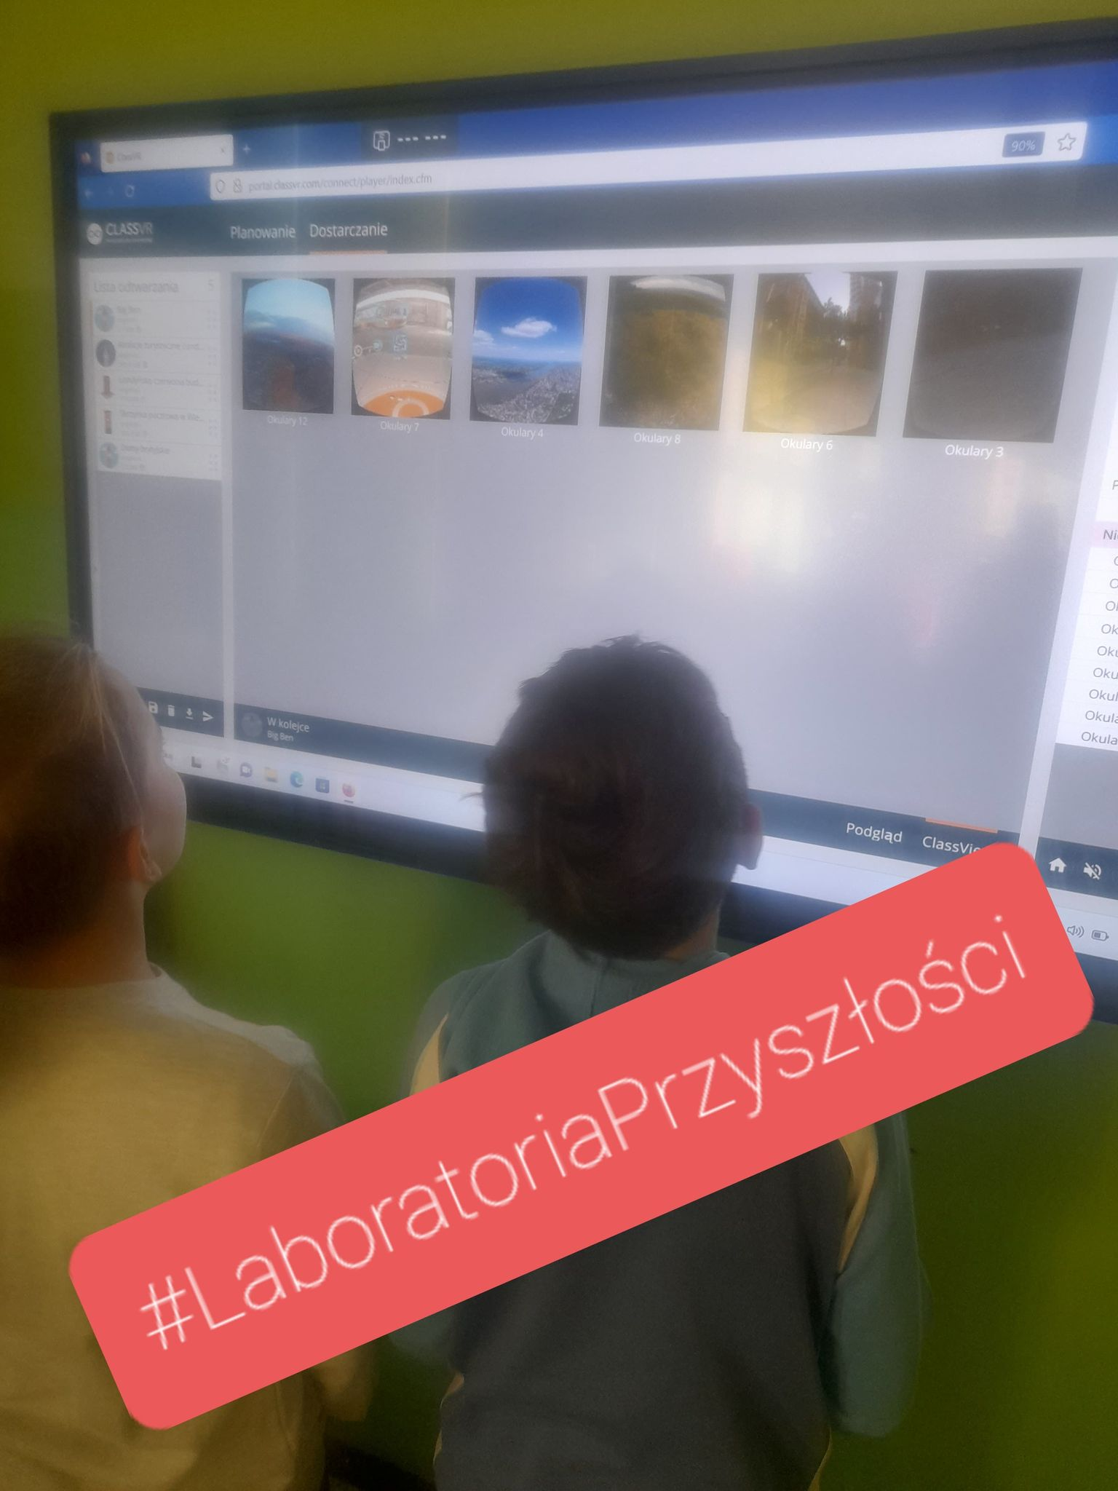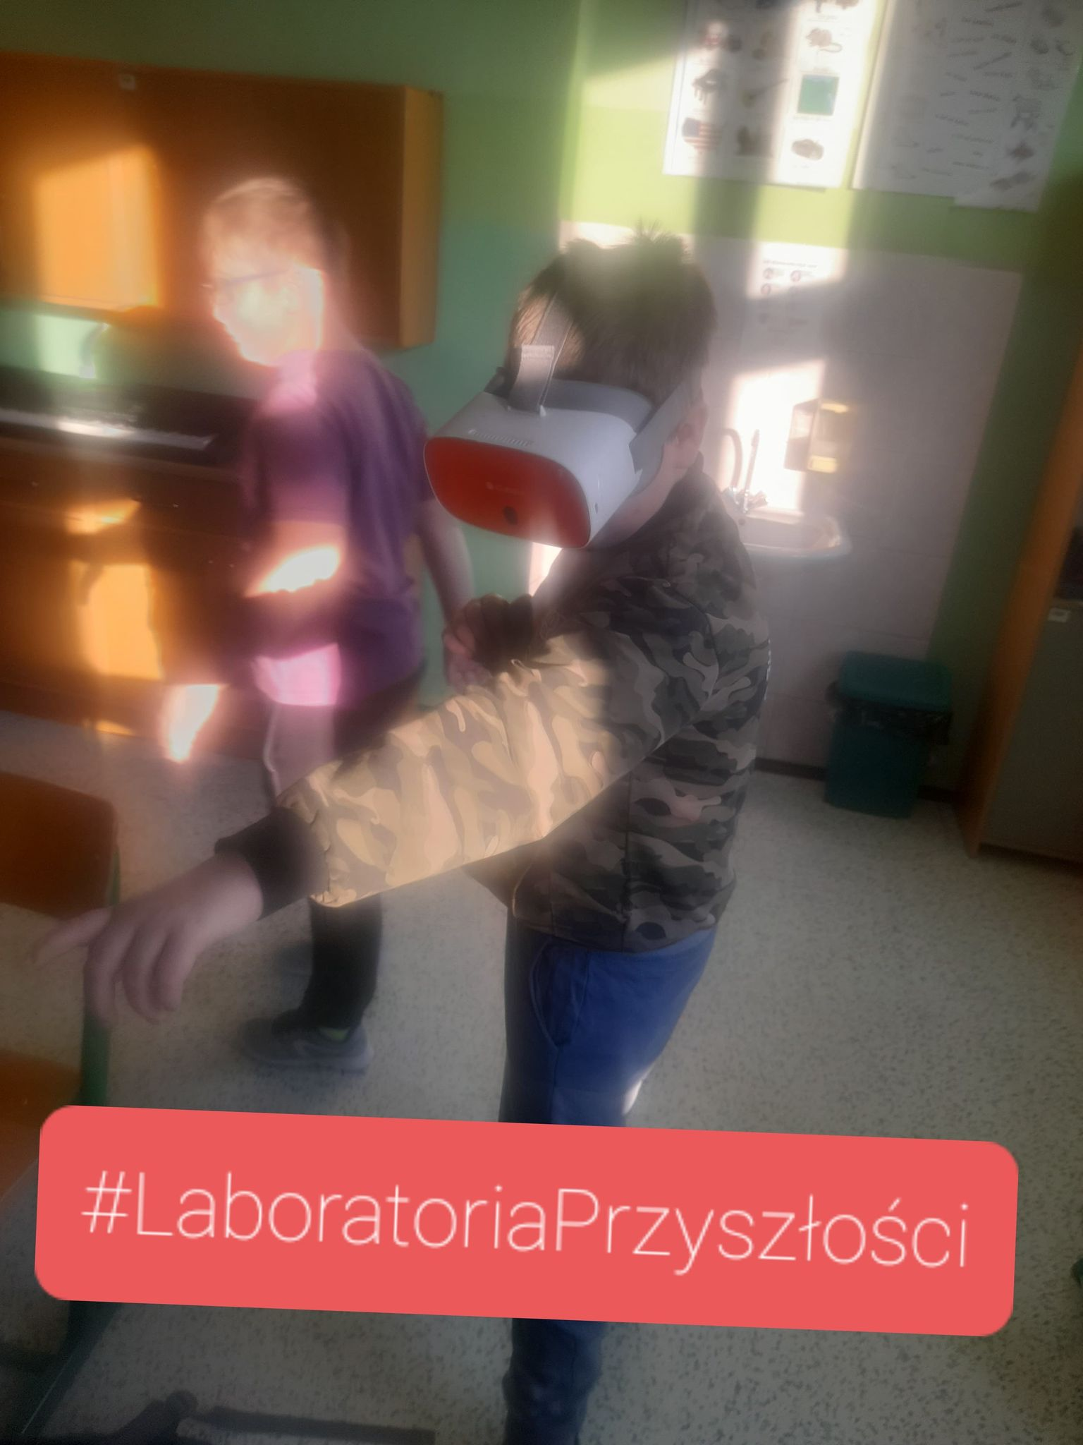
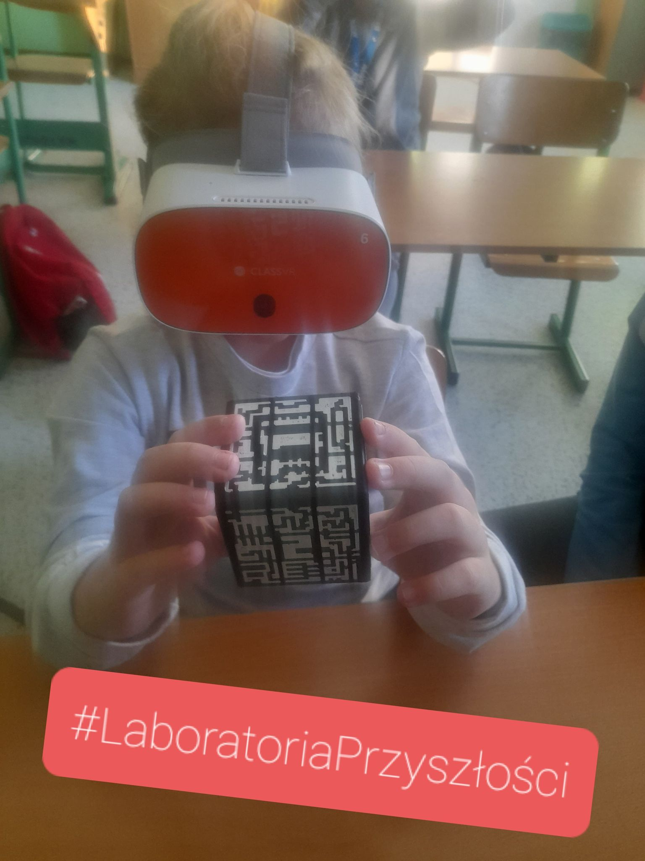
Na godzinie wychowawczej klasa 6a wybrała się na spacer. Podczas wspólnych rozmów i cieszenia się piękną (jeszcze) pogodą uczniowie wykonywali zdjęcia, rozwijając swoje umiejętności fotografowania.
Podczas zajęć na świeżym powietrzu wykorzystano sprzęt zakupiony w ramach programu Laboratoria Przyszłości.
